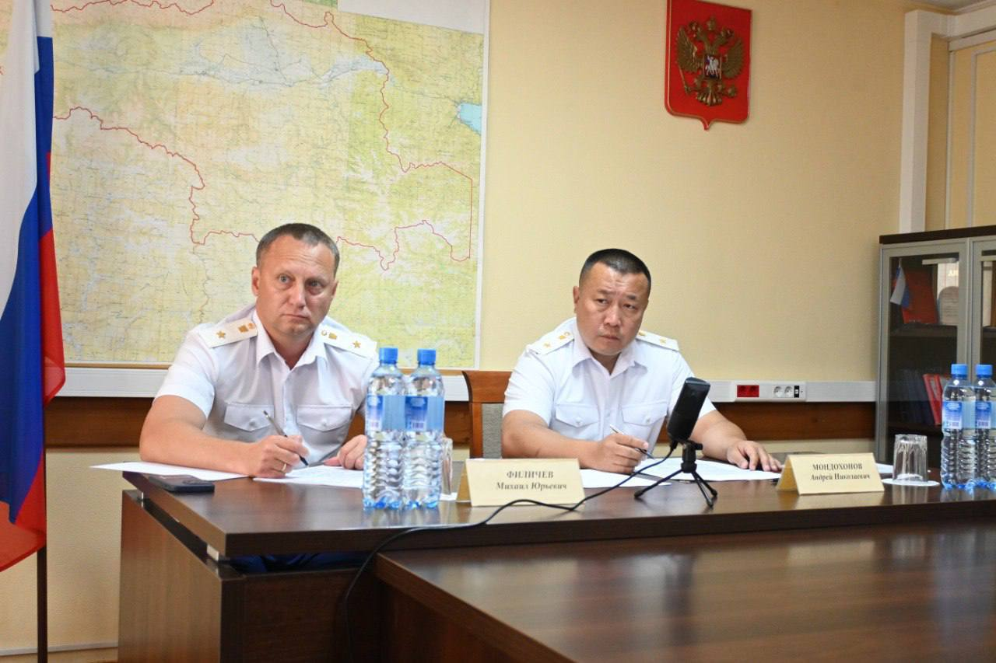

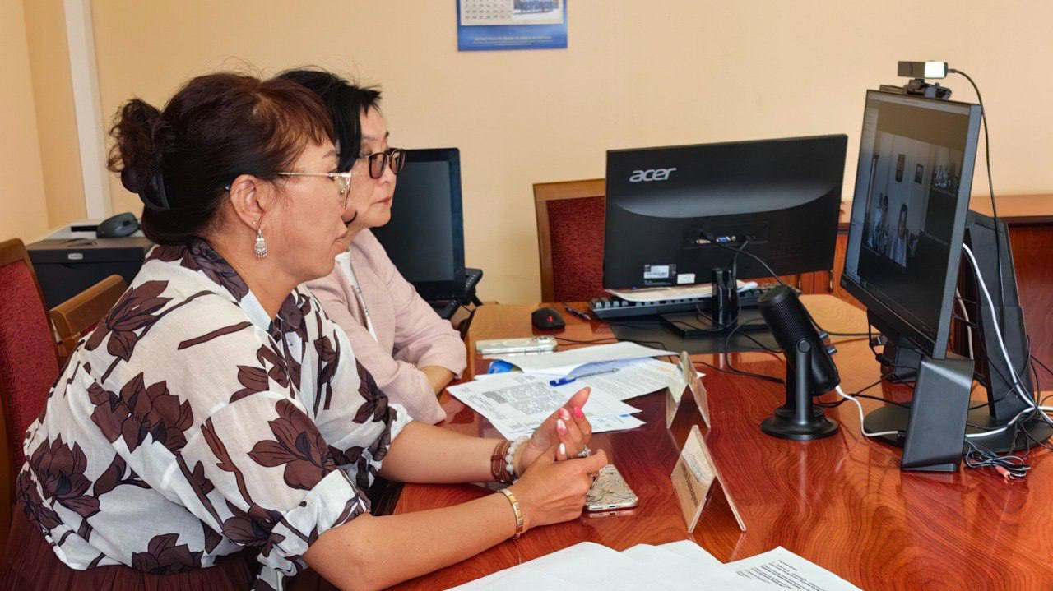

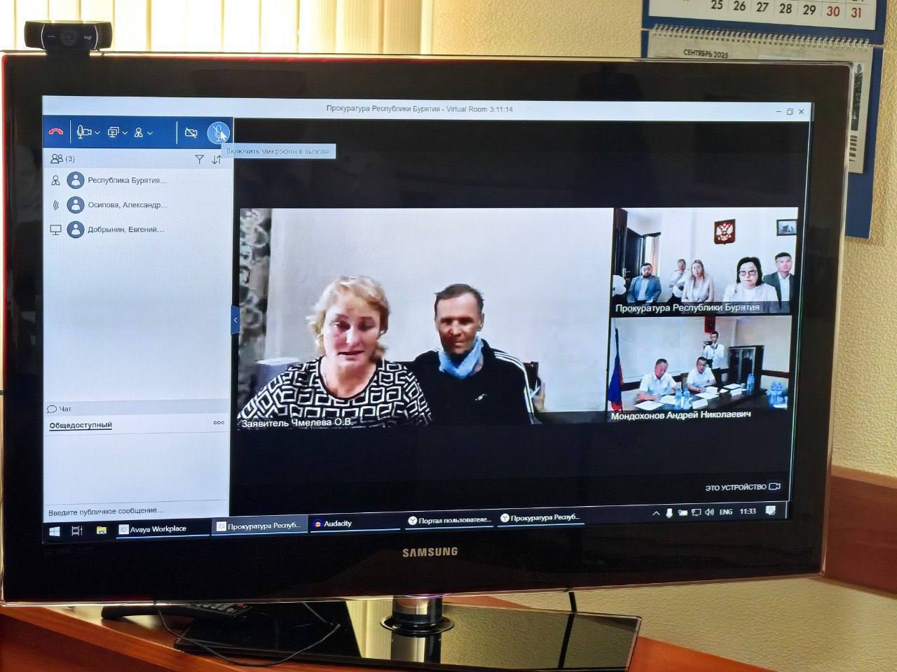

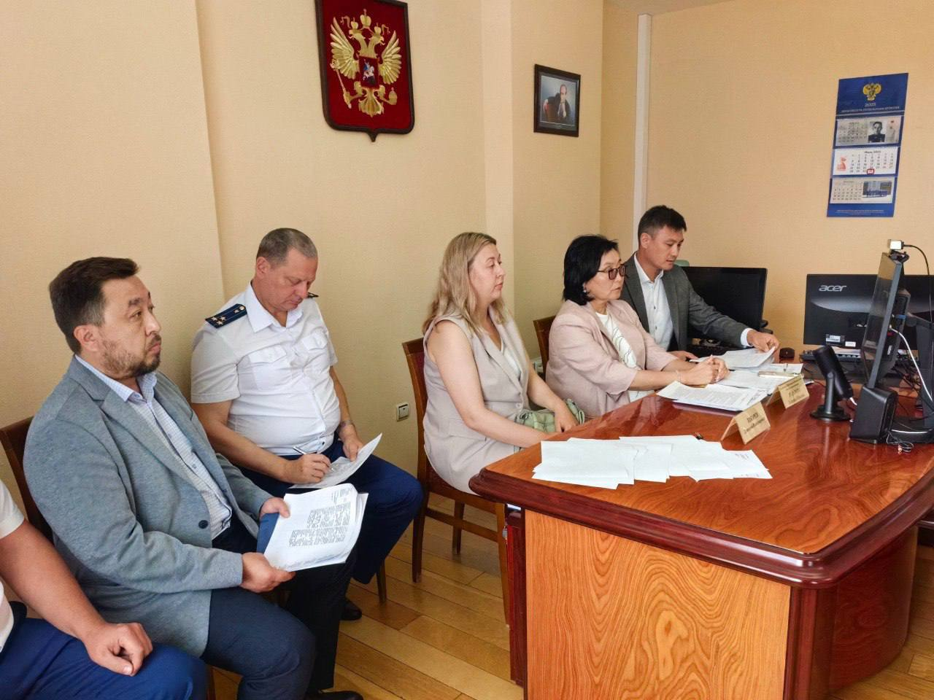

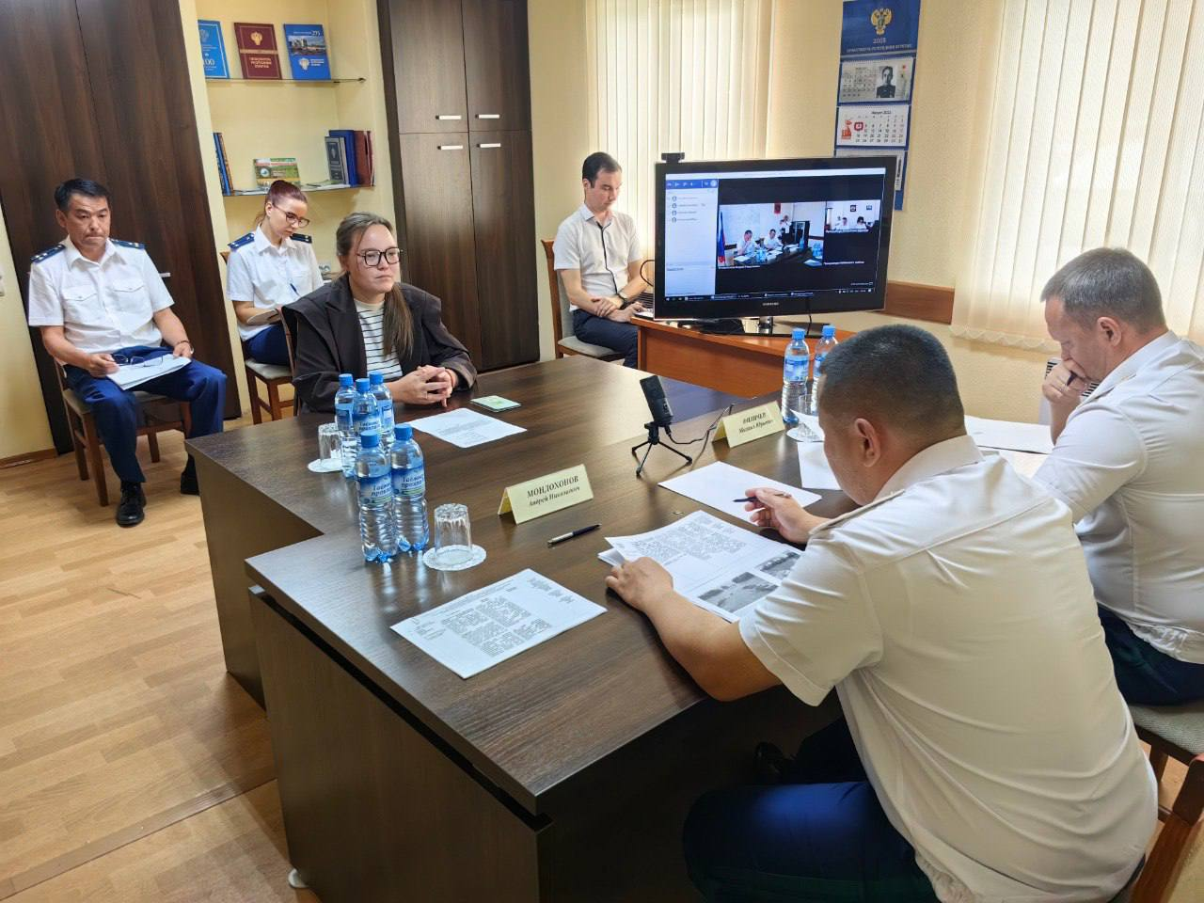

Начальник управления Генпрокуратуры России по ДФО Андрей Мондохонов провел личный прием граждан в селе Кырен Тункинского района Республики Бурятия

В мероприятии приняли участие прокурор республики Михаил Филичев, представители региональных органов власти, правоохраны и муниципалитетов.

Жители с. Кырен обозначили в ходе приема проблему укомплектованности профильными специалистами Тункинской центральной районной больницы, ненадлежащего состояния дорожной сети и отсутствия освещения на улице, по которой дети ходят в МБОУ «Горхонская СОШ».

Граждане, относящиеся к маломобильной категории, обратились с жалобой на нарушение прав инвалидов-колясочников, проживающих в с. Туран, где сельский клуб не оборудован пандусом, поручнем, тактильным указателем.

Женщина из с. Тунка, имеющая инвалидность, пожаловалась на отсутствие льготных лекарственных препаратов, которые вынуждена приобретать за счет собственных средств. Мать участника СВО заявила о бездействии сетевой организации и неподключении дома к электросетям, несмотря на заключенный договор.

О необходимости ликвидации несанкционированной свалки, представляющей для населения опасность из-за происходящих на ней пожаров, сообщила заявительница из у. Нуган.

Местные жители из у. Далахай и с. Ахалик, в которых проживает около 900 человек, рассказали о проблемах в транспортном сообщении. Ежегодно в период дождей из-за подъема воды в протоке реки Иркут происходит затопление автомобильной дороги в у. Далахай. В с. Ахалик мост не ремонтировался более трех лет и находится в аварийном состоянии, является единственной дорогой, связывающей населенный пункт с региональной дорожной инфраструктурой. По указанной причине транспортировка угля для школы большегрузным транспортом невозможна. Местные жители вынуждены осуществлять перегрузку угля на транспортные средства малой грузоподъемности, что приводит к значительным временным затратам.

На прием к представителю Генпрокуратуры России обратились не только жители Тункинского района, но и других муниципальных образований республики в режиме видеоконференцсвязи. Жительница Тарбагатайского района просила обеспечить ее супруга-инвалида голосообразующим аппаратом. Многодетная семья из Кабанского района – решить вопрос предоставления земельного участка.

По итогам приема по всем поступившим обращениям будут незамедлительно организованы надзорные мероприятия. Их результаты поставлены в Генеральной прокуратуре Российской Федерации на контроль.

❗️@gprfdfo